ACTA NÚMERO CUARENTA Y UNO 41/2024.

- En la ciudad de Godoy Cruz, Mendoza, a los 12 días del mes de noviembre de 2024, se reúne en sesión ordinaria la Comisión Directiva de la A.M.H.S.C. Preside la presidente Sra. Maria Florencia Serpa.
- Se encuentran presentes los siguientes miembros en actividad: Sr. Sergio Daniel Marcellini, Sra. Victoria Brandi, Sra. Silvana Cichitti, Sr. Armando Lértora, Sr. Gustavo Salatino, Sr. Sergio Zera, Sr. Norberto Nava y Sr. Fernando Molinelli.
- Se encuentran ausentes los miembros titulares en actividad: Sr. Edgar Coria, Sr. Marc Lienaux y Sr. Andrés de Lucia. Por estas ausencias toman titularidad los miembros suplentes: Sr. Lisandro Thomas, Sra. Silvia Suarez Lagos y Ricardo Sanchez.
- Se encuentran presentes los delegados de los clubes: Regatas Andino, Marista, Tordos, Peumayen, Bco. Mza, Murialdo y Alemán.
- Se procede a la lectura del Acta nº 40/2024, la cual se aprueba.
- Informe de Cjo. Árbitros 40/2024.
- SE PROCEDE AL TRATAMIENTO DE NOTAS.

- Nota. Cjo. Arbitro pasa circular con la resolución del árbitro Sr. Matias Paiva, donde se establece que no podrá ocupar el lugar de árbitro nro 1, y solo podrá ser designado para dirigir 1° y 2° división. DyC.
- Nota. Club Alemán agradeciendo las atenciones brindadas al jugador Bautista Pereyra por parte del club UNSJ.
- Notas. CAH
- Circular 100-2024- Resolución Tribunal de Disciplina.

- LIBRO DE PASES:

- 171 - SASSCHETTI DUPRAT MARIA.

- TEMA CON DELEGADOS

- La Sra. Serpa comenta que estuvo en una reunión invitada por el Sr Chiapetta de la subsecretaria de deportes conjuntamente con la DGE y todos los representantes de los deportes federados para analizar y conversar acerca de un proyecto para eximir de la clase de educación física en los horarios a contra turno a todos los jugadores federados a algún deporte de nivel secundario. Que se seguirá avanzando en el proyecto con las opiniones aportadas en la reunión a fin de poder implementarlo para el curso lectivo 2025. El procedimiento seria a pedido del jugador o responsable adulto responsable, debiendo la Asociación brindar un certificado que acredite estar federado para algún club de esta Institución y mensualmente desde los clubes otorgar una constancia que sigue siendo federado activo y la idea en el futuro es sumarlo al GEM, cosa que por el momento no es tan fácil. A estos alumnos se los evaluará en junio y Dic y será a través de un trabajo y/o actividad relacionada con el deporte que practican; Lo importante de esta ley; el espíritu con el cual se está creando es “ayudar al deportista”.
- Acerca de lo que se conversó en la reunión la semana pasada comenta que el Sr Paiva estuvo declarando y se hace lectura de la resolución del consejo de árbitros al respecto, en donde se hace saber que solo podrá arbitrar primera y segunda división tanto en damas como en caballeros y no podrá oficiar como árbitro n°1 sino que deberá estar del otro lado de las mesas de control.
- A raíz de esto le reitera al señor Merlo que por favor comunique a todos los árbitros el tema de la carga de las Mesas de Control y los tiempos para cerrarla terminado el partido como se había conversado para que todos estén informados.
- La Sra. Cichitti comenta que el programador del sistema ya está trabajando en el simulador solicitado para las prácticas de cargas y uso del sistema ficticio; fuera de lo que es el sistema actual a fin de que se pueda utilizar varias veces.
- La Sra. Serpa comenta acerca de la finalización del torneo y como estaría en principio organizado para jugarse los cuartos durante la próxima semana y semis el fin de semana de rama A, y las prepromos el fin de semana y que se está viendo que días ubicar los demás cuartos de las distintas categorías y ramas para disputar la final el día sábado 30 de algunas divisiones y terminar con el partido de vuelta de la promoción el día 01 de diciembre
- La delegada de Murialdo consulta si las instancias finales se disputaran con video ref; se le hace saber que solo aquellas instancias en las que los dos partidos sean en el estadio para que sea parejo para todos.
- Además, también se comenta acerca de los árbitros de inferiores, serán cruzados; y se explica que dentro de lo posible serán designados desde la asociación, que se intentara como en los últimos torneos que semis y final sea con árbitros designados.
- La delegada de Banco Mendoza consulta acerca de si se realizará algún último encuentro de inferiores en caballeros; se le hace saber que desde programación se está trabajando en el armado de un cierre de año para que puedan jugar, teniendo en cuenta la cantidad de partidos a disputar.
- En referencia a los viajes de Chile de fin de año de los seleccionados se hace saber que el costo por jugador es de $ 85.000 desde los sub 12 al seleccionado mayor incluido y se está a la espera de listados que deben enviar los head coach.
- Se leen las deudas y se extiende el plazo de pago hasta el día jueves 14 a las 15 hs.
- La delegada de Peumayen consulta acerca de la cantidad de personas que puede haber en las mesas de control; se le hace saber que pueden ser dos personas por Club pero que intentemos que en la práctica sea una.

- TEMA SIN DELEGADOS

- La Sra. Serpa comenta que le enviaron los head coach el plan de trabajo de lo que fueron realizando durante el proceso, no así todavía las conclusiones y un cierre como fuera solicitado. Les pasara todo lo enviado al grupo de WhatsApp para que puedan leerlos y analizarlo.
- Se conversa acerca de algunas modificaciones del sistema para que sea más eficiente y nos ayude a mejorar cada detalle. La Sra. Cichitti quedo en avanzar con el programador en estos aspectos una vez finalizado el torneo.
- La Sra. Serpa hace saber que la Sra. Lucia de Casas sugirió como presidente de la delegación a Mariela Rosales para que acompañe a los sub 12/14/16 haciendo saber el señor Zera que puede acompañar a la delegación en dicho viaje. Que la Sra. Catapano seria quien acompañe al sub 19.

- SE LEE RESOLUCION CONSEJO DE ARBITROS.

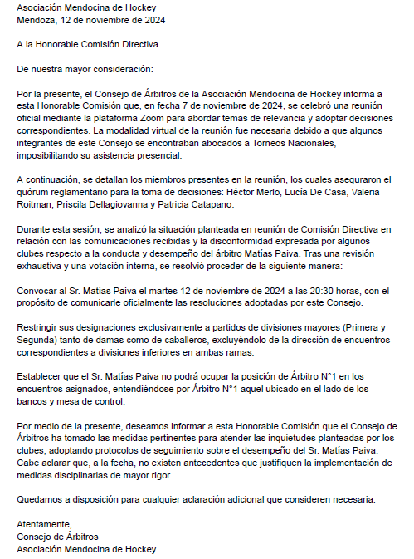

- SE LEE ACTA TRIBUNAL DE PENAS.
Acta del tribunal de penas Nº 37
Godoy Cruz, 12 de Noviembre del 2024

Artículo Primero
Sancionar con un (1) partido de suspensión a, MOLINELLI, JULIAN, DNI 46.546.299, del club MURIALDO; FONTANA, SEBASTIAN, DNI 47.875.810, del club MURIALDO; TURCATO, JUAN CRUZ, DNI 32.447.678, del club UNIVERSIDAD DE SAN JUAN; BANCO, MICAELA GUADALUPE, DNI 45.966.406 del club CABNA; CORRADINI, JULIETA LUCÍA, DNI 45.531.158, del club LICEO; CARMONA, YAGO ZENON, DNI 43.750.401, director técnico del club TACURÚ y con dos (2) partidos de suspensión a, ILLANES, LAUTARO, DNI 46.806.191, del club UNIVERSIDAD DE SAN JUAN, en virtud de lo previsto en el artículo 97 del Reglamento General.
Artículo Segundo
Sancionar a MASI, CHIARA, DNI 41.660.616, del Club BANCO MENDOZA, con dos (2) partidos de suspensión, conforme a lo previsto por el Art 101 del Reglamento General.

Vallejo, Carlos
Leiva Rodrigo
Nava, Edgardo

- Sin más temas a tratar se levanta la sesión en el día de la fecha, siendo las 23:45 hs.

